附件：《电线电缆采购技术规范 第2部分：塑料绝缘控制电缆》等四项团体标准审查会
参会回执
单位名称（章）
姓名 | 职务 | 手机 | 邮箱 | 身份证号码
特别提醒：本次会议免费，住宿费、交通费自理，会务组不负责酒店预订！
▓ 会议相关说明：
- 请认真填写《参会回执》并于 3月25日 前提交参会回执到会务组邮箱 biaozhun@wuzi.cn；下页附件中含有详细交通指引信息和住宿酒店推荐等服务指南，请仔细阅读。
- 可添加会务组工作人员微信号进行会议相关问题咨询和确认: 展梦雪 18901103663。
▓ 会议总体安排：
- 3月31日13:30-13:55 会议报到
- 3月28日14:00-17:30 团标（送审稿）审查会
- 3月28日18:00-19:30 自助晚餐
交通信息指引和住宿酒店推荐
- 会议地点
北京市中国职工之家A座4层22会议室（北京市西城区真武庙路1号）
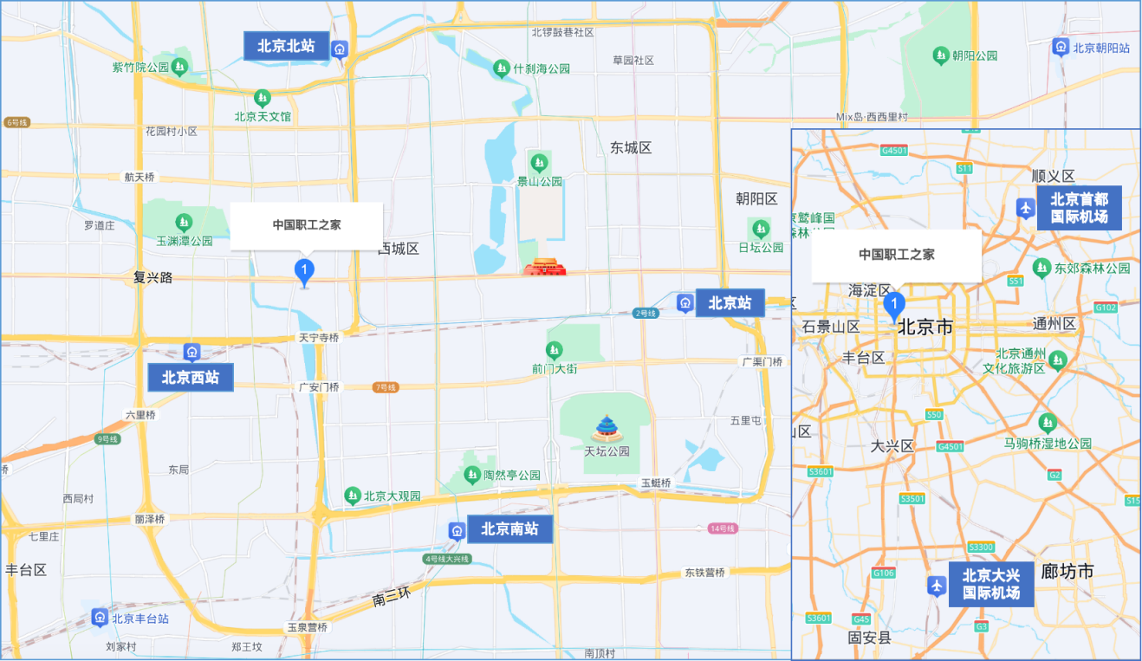
- 交通信息
交通枢纽 | 距会议地点 | 交通引导
北京南站 | 11公里 | ①打车约23分钟，费用约33元；  ②地铁4号线大兴线（北京南站 上车、西单站 下车）→地铁1号线八通线（南礼士路站（D1西南口出）下车 ）→步行780米，全程约36分钟，费用约4元。
北京西站 | 3.5公里 | ①打车约11分钟，费用约16元；  ②地铁9号线（北京西站 上车、军事博物馆站 下车）→地铁1号线八通线（南礼士路站（D1西南口出）下车 ）→步行780米，全程约28分钟，费用约3元。
北京北站 | 5公里 | ①打车约17分钟，费用约20元；  ②地铁2号线外环（西直门站 上车、复兴门站 下车）→地铁1号线八通线（南礼士路站（D1西南口出）下车 ）→步行780米，全程约34分钟，费用约3元。
北京站 | 8公里 | ①打车约24分钟，费用约25元；  ②地铁2号线内环（北京站 上车、复兴门站 下车）→地铁1号线八通线（南礼士路站（D1西南口出）下车 ）→步行780米，全程约34分钟，费用约4元。
北京首都国际机场 | 34公里 | ①打车约44分钟，费用约108元；  ②地铁首都机场线（2号航站楼站 上车、东直门站 下车）→地铁2号线内环（建国门站 下车）→地铁1号线八通线（南礼士路站（D1西南口出）下车 ）→步行780米，全程约1小时29分钟，费用约29元。
北京大兴国际机场 | 50公里 | ①打车约54分钟，费用约164元；  ②地铁大兴机场线（大兴机场站 上车、草桥站 下车）→地铁19号线（太平桥站 （D口出） 下车）→公交车52路（民族文化宫站 上车，工会大楼站 下车 ）→步行340米，全程约1小时11分钟，费用约41元。

- 住宿推荐（仅供参考）
- 华利佳合商务酒店(北京玉渊潭店)（北京西城区三里河一区乙68号）
距会议地点 30 米，预订电话 +010-68516303 ，房价 560 元起。
- 桔子酒店(北京金融街月坛店)（北京西城区月坛南街71号1幢1层3至6层）
距会议地点 250 米，预订电话 +010-63729868-9 ，房价 673 元起。
- 如家驿居酒店(北京复兴门木樨地地铁站店)（北京西城区三里河三区甲14号）
距会议地点 820 米，预订电话 +010-68585666，房价 421 起。
- 北方朗悦酒店(北京金融街店)（北京西城区月坛南街9号）
距会议地点 940 米，预订电话 +010-68017788 ，房价 580 元起。
- 北京天泰宾馆（北京西城区南礼士路头条1号）
距会议地点 1.4 公里，预订电话 +010-56739999 ，房价 682 元起。

